VK видео
Strict-Transport-Security - max-age=15768000
includeSubDomains – нету
preload – нету
Проблема
Content-Security-Policy
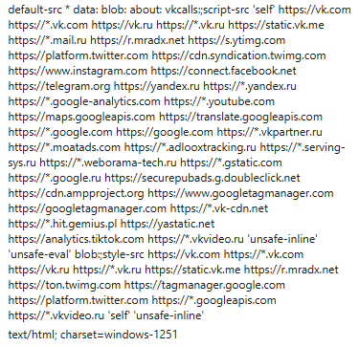
X-Frame-Options - deny
X-Content-Type-Options – нету
Referrer-Policy – нету

